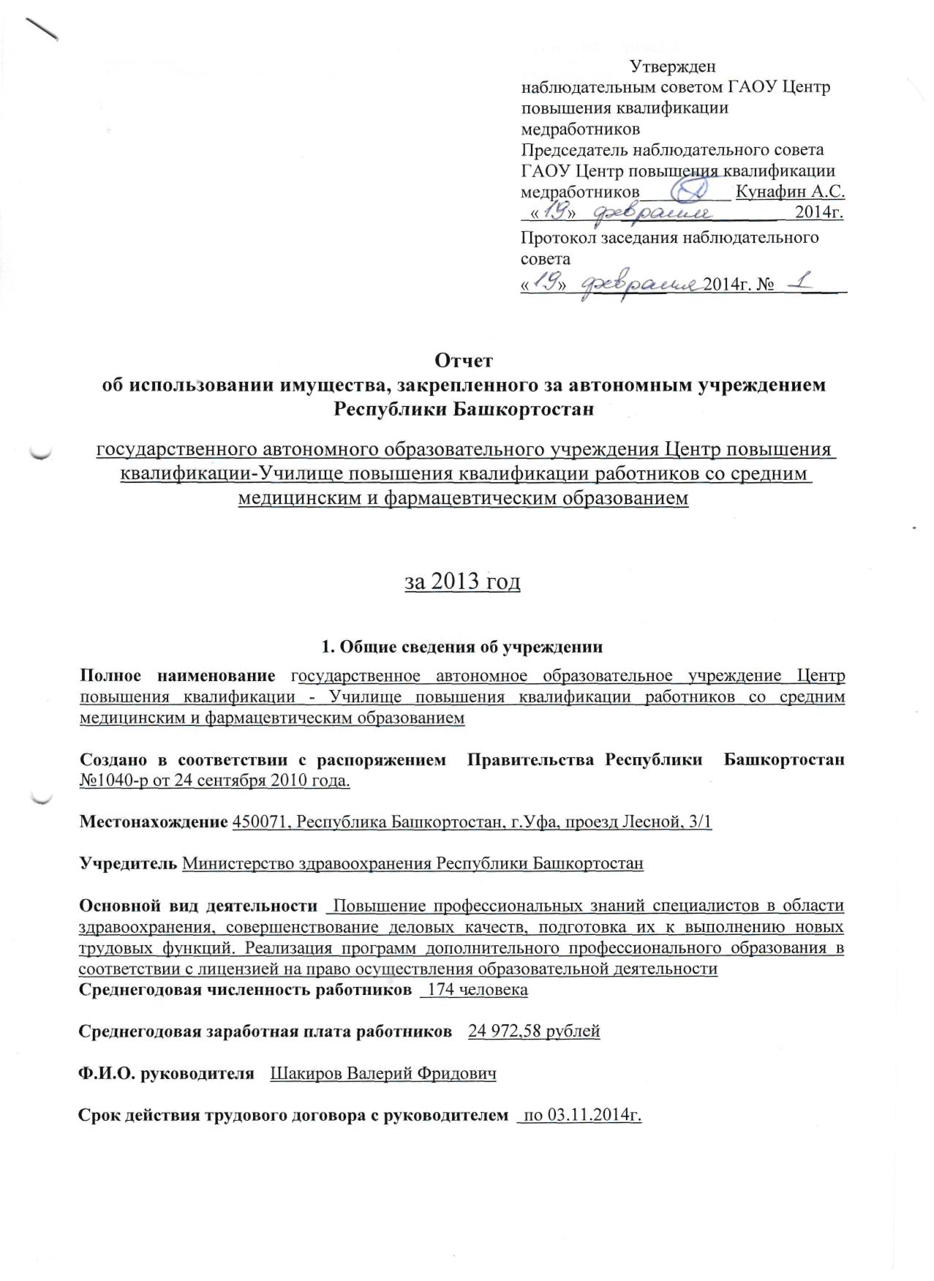

2. Общая балансовая стоимость имущества учреждения
N  п/п | Наименование вида имущества автономного учреждения  Республики Башкортостан | Общая балансовая стоимость, тыс. рублей
N  п/п |  | на начало отчетного периода | на конец отчетного периода
1 | 2 | 3 | 4
1 | Имущество автономного учреждения - всего,  в том числе:  закрепленное недвижимое имущество  особо ценное движимое имущество | 86 946,5  59 648,1  883,2 | 90 260,9  59 648,1  822,3

3. Информация о недвижимом имуществе, закрепленном за учреждением
N  п/п | Наименование  объекта недвижимого имущества | Количество |  | Общая площадь, кв. м
N  п/п | Наименование  объекта недвижимого имущества | на начало отчетного периода | на конец отчетного периода | на начало отчетного периода | на конец отчетного периода
1 | 2 | 3 | 4 | 5 | 6
1 | 2-х этажное кирпичное здание. Учебный корпус, литера А | 1 | 1 | 3988,6 | 3988,6
2 | Квартиры с 36 по 70, в общежитии, литера А | 36 | 36 | 1958,7 | 1958,7

4. Информация о недвижимом имуществе, переданном учреждением
в аренду
N  п/п | Наименование объектов недвижимого имущества, переданных в аренду | Общая площадь объектов недвижимого имущества, переданных в аренду, кв. м |  | Основание (дата и номер договора аренды, срок действия, наименование арендатора) | Доходы, полученные от сдачи имущества в  аренду в отчетном периоде, тыс. рублей
N  п/п |  | на начало отчетного периода | на конец отчетного периода
1 | 2 | 3 | 4 | 5 | 6
1 | Помещение для организации горячего питания | 101 | 91 | ООО «Здоровье» №10147 д от 08.12.2012г., доп.согл.№1 от 04.03.2013г Срок действия до 01.07.2015г. | 24,2
2 | Помещение для установки платежных терминалов | 0 | 6 | ОАО Сбербанк России №10983/1052 от 22.08.2013г Срок действия до 31.12.2013г. | 34,7
3 | Помещение для организации книжной торговли | 4 | 4 | ИП Алчинова №9982 е от 15.05.2013г Срок действия до 27.02.2014г | 10,4
